**网络技术实践**

**实验报告**

**学号：1120141831**

**姓名：朴泉宇**

**班级：07111403**

**北京理工大学**

**计算机学院**

**2017年11月**

**第三部分**

**网络编程**

**实验六：网络下载程序**

1. 程序功能说明

基于Winsock及HTTP协议，编写HTML页面下载程序。

1. 编程环境说明

Visual Studio 2015 Enterprise

1. 系统设计说明



1. 程序运行说明
   1. 运行环境：Windows
   2. 运行方法

运行NetDownloader.exe，按提示运行即可。

* 1. 运行截图
     1. 运行前程序文件夹

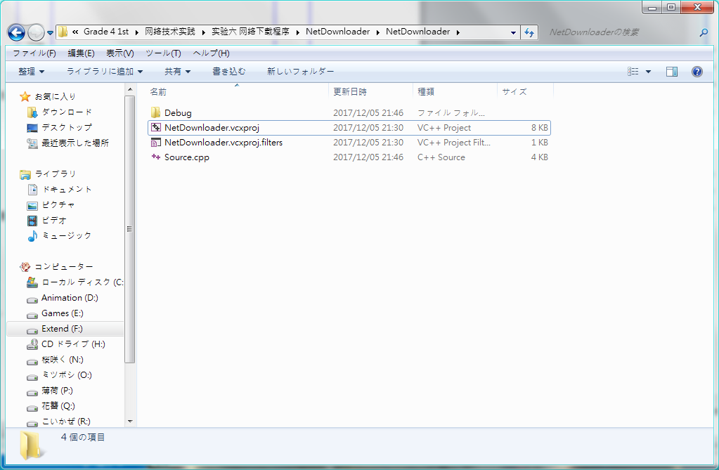

* + 1. 运行后程序文件夹

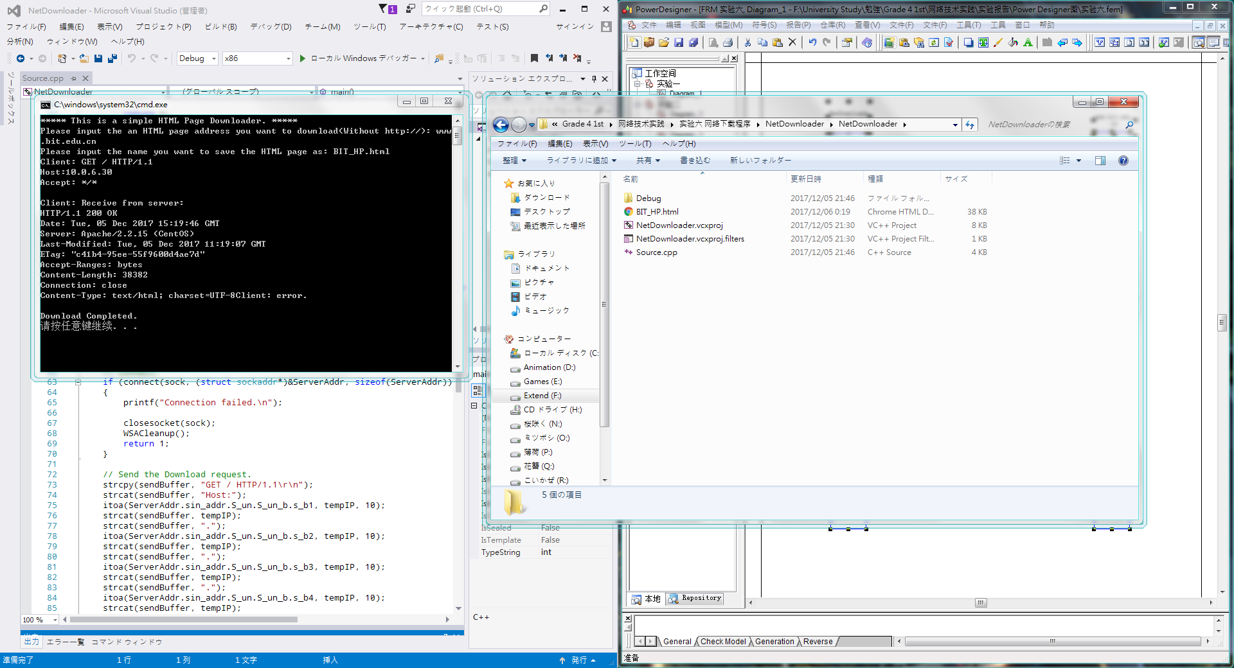

* + 1. 下载的HTML文件

